**操作系统课程设计实验报告**

——实验四：FileSys实验

负责人姓名：冯炜韬

学号：14061197

日期：2016.5.20

**小组成员**

|  |  |  |  |
| --- | --- | --- | --- |
| 序号 | 姓名 | 学号 | 实验分工 |
| 1 | 张巍 | 14061186 | 实验一/三 |
| 2 | 冯炜韬 | 14061197 | 实验二/四 |

目录

1.实验目的 3

2.需求说明 3

2.1基本要求 3

2.2 提高要求 3

2.3 完成情况 4

3.设计说明 5

3.1 程序流程图 5

3.2基本要求实现说明 5

3.3 提高要求实现说明 6

4.收获和感想 7

5.实验遇到的问题及解决方法 7

1.实验目的

1.了解文件管理系统的作用和工作方式。

2.了解FAT文件系统的结构。

3.学习文件管理系统的一般开发方法。

2.需求说明

2.1基本要求

1）设计并实现一个目录列表函数（无须支持选项如ls -a、la -l等），用来显示当前目录下包含的文件信息。

2）设计并实现一个改变目录函数（无须处理路径名，如../../directoryName等），用来把当前目录切换到上一层目录或当前目录的子目录。

3）设计并实现一个删除文件函数，使用当前目录中的要删除的文件名作为参数，用来删除指定的文件，要注意文件的隐藏、只读和其他系统属性。

4）设计并实现一个创建文件函数，使用要创建的文件名和文件大小作为参数，用来创建一个新的文件。

5）实现下列函数及对应功能

|  |  |  |  |
| --- | --- | --- | --- |
| 函数名称 | Linux下对应命令 | 代码实现命令 | 命令格式 |
| ud_ls | ls | ls | ls |
| ud_cd | cd | cd | cd..切换至上级目录  cd.切换至当前目录  cd directoryName 切换至当前目录的子目录 |
| ud_df | rm | df | df fileName |
| ud_cf | N/A | cf | cd fileName fileSize |

2.2 提高要求

1）增加创建目录的功能。

2）增加删除目录的功能：通常需要先判断目录是否为空目录，若目录不为空，则需给出提示，并删除其包含的所有子目录和文件；若是空目录则可以直接删除。

3）增加删除绝对路径和多级目录的支持：这里需要对输入的目录路径字符串进行解析，然后逐级查找目录。

4）对ud_cf()函数进行改进，使其可以向文件中写入实际内容，并根据写入内容计算文件的实际大小。

5）对ud_ls()函数进行改进，增加对全部非跟目录信息的读取（基本要求中仅需读取一个扇区的非跟目录信息）。

2.3 完成情况

【简述实验完成过程】

基本要求完成了以下功能：

1）程序能够正常运行。

2）按照需求完成的要求中提到的四个函数，代码中对应名字为fd_ls,fd_cd(后更名为getPath),fd_df，fd_cf。

提高要求完成了以下功能：

1）所有命令支持多级目录，支持绝对路径和相对路径

2）支持新建文件和文件夹，删除文件和文件夹

3）支持支持修改文件内容

4）支持带参数ls，分普通显示和-l详细显示

3.设计说明

3.1 程序流程图

略

3.2基本要求实现说明

1）ud_ls(fd_ls)：

查询当前目录的所有簇，列出所有目录项

2）ud_cd(fd_cd)：

查询当前目录的所有簇，找到目标，更改当前目录为该目标目录

2）ud_cf(fd_cf)：

新建目录项，新建文件或者目录，分配一个空簇

2）ud_df(fd_df)：

删除目录项，释放占用簇

3.3 提高要求实现说明

1）实现getPath，全系统寻找了个绝对或者相对路径，其他函数配合此使用

2）实现所有簇遍历，实现文件夹的删除和创建

3）实现ud_ef方法，写入文件内容

4）其他细节体验提升

运行结果检验如下: (基本要求和提高要求)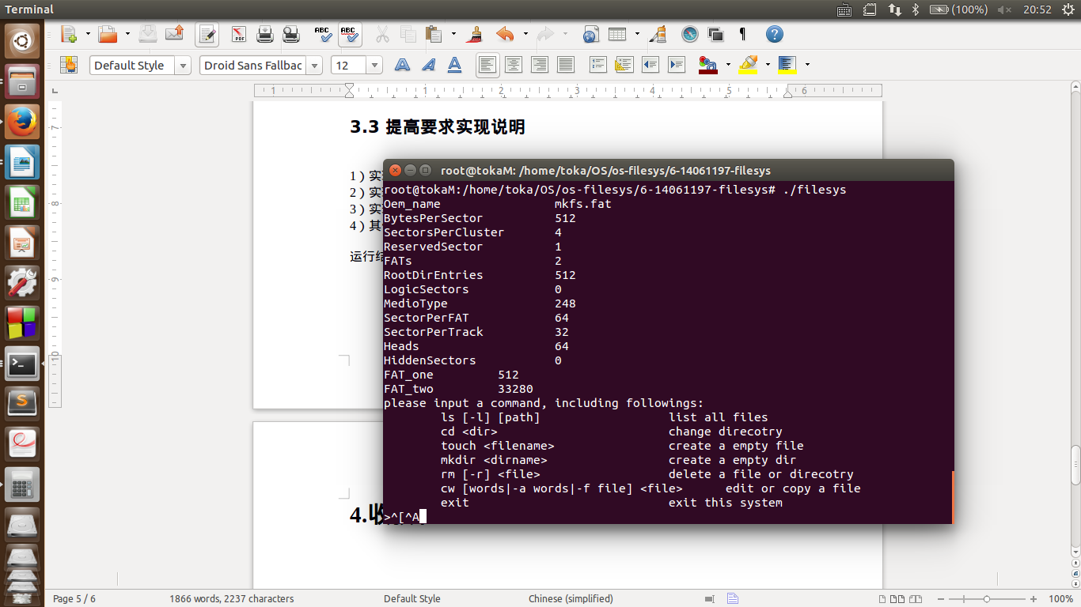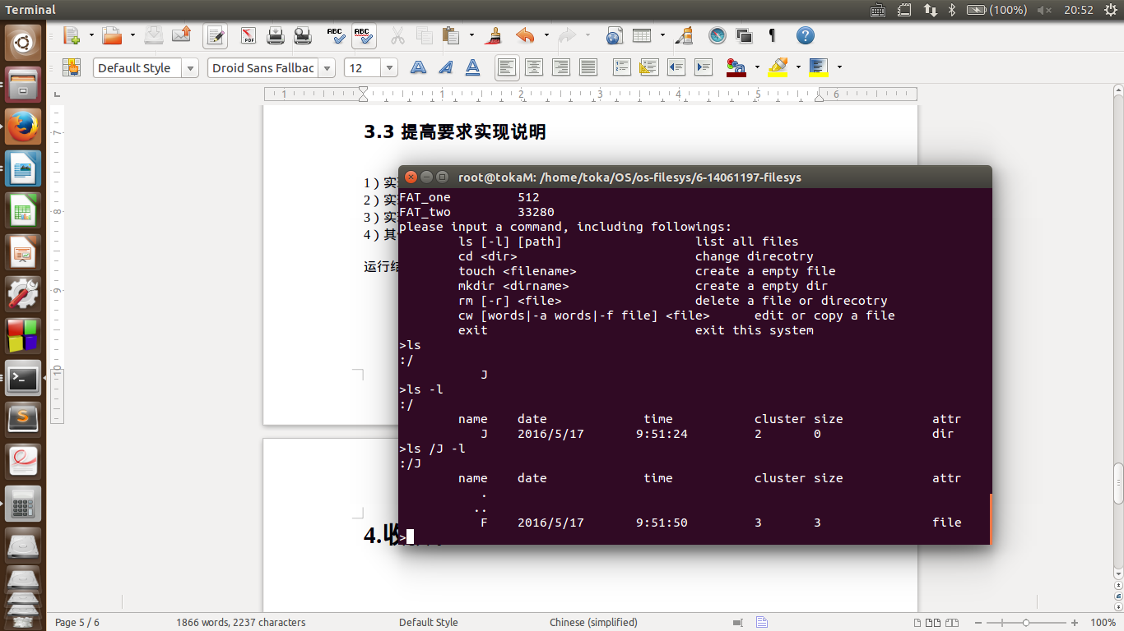

4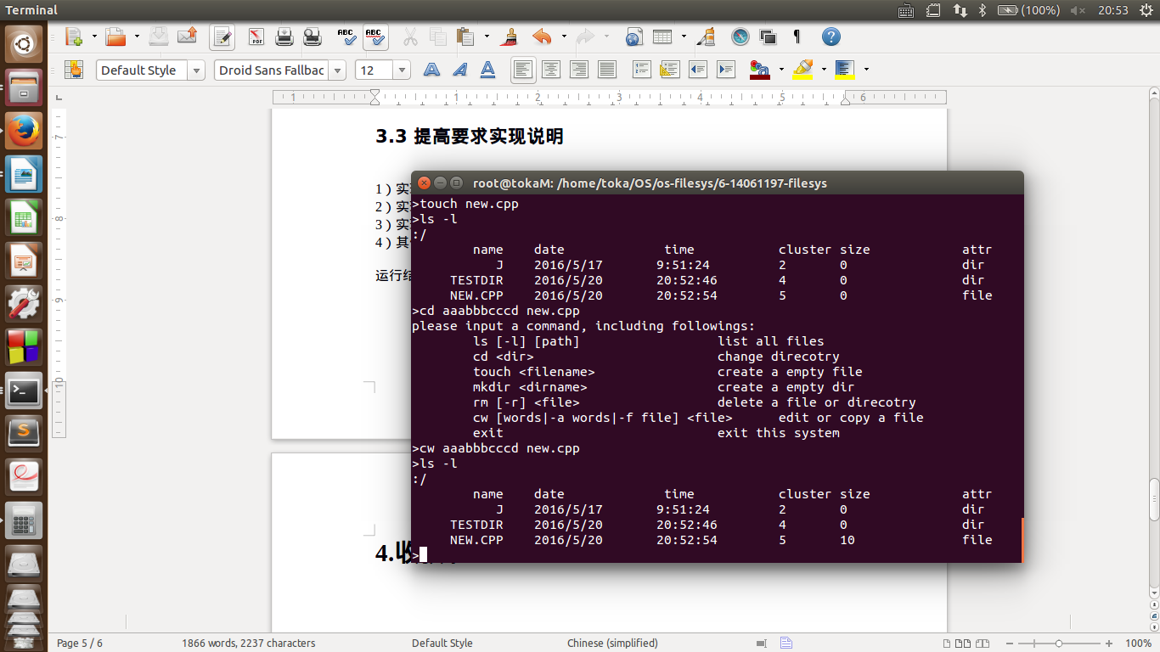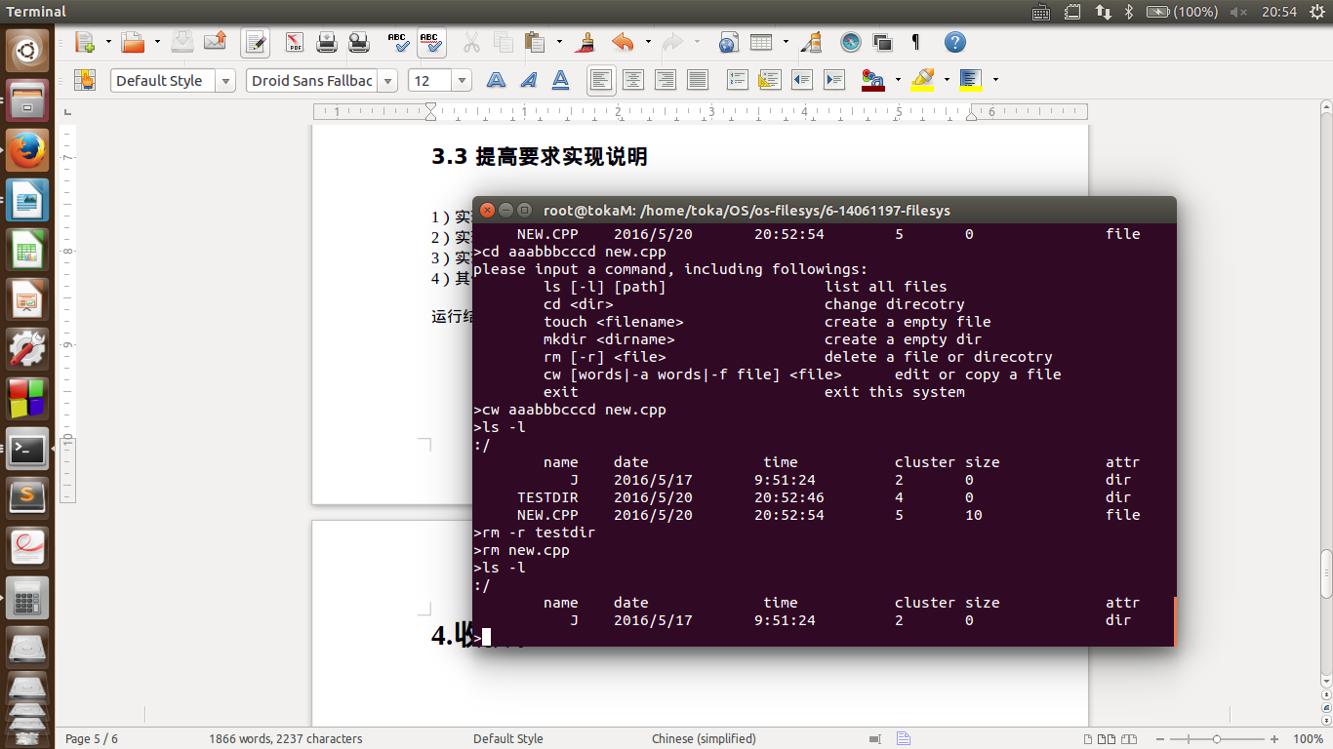.收获和感想

没有文件系统，很多操作都变得很麻烦

5.实验遇到的问题及解决方法

不能同时使用资源管理器和程序，可能会有线程不安全的问题

代码中若干漏洞需要修复